OA 9 | - Reparte equitativamente los cuadrados de chocolate entre estos niños.  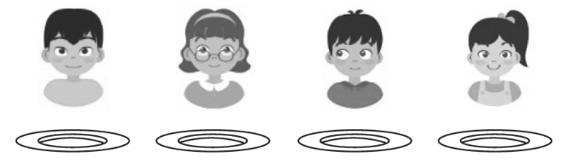  Cada uno recibe cuadrados. | 3° Básico  Tomo 1  Capítulo 8  División

